РЕКЕ СРБИЈЕ
Ушће Саве у Дунав
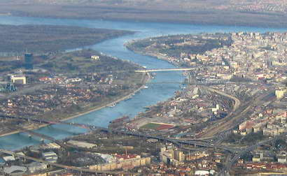
ВЕЛИКА МОРАВА – док је људи нису припитомили, исправили, Велика Морава била је хировита, непредвидива и опасна. гризла је сопствене обале, откидала њиве, Плавила села. Настала је спојем Јужне и Западне Мораве код Сталаћа и улива се у Дунав. Главне притоке Мораве су Белица, Лепеница и Јасеница са леве стране и Црница, Раваница и Ресава са десне. Око Мораве се свило густо, плодно Поморавље. Пролази кроз 12 општина.
Дрина је моћна и зелена, једна од најлепших река. У давна времена звала се Дринос, али народ је волео да је зове Зеленка. Вековима је била граница између западног и источног римског царства, кроз историју је раздвајала и римокатолички од православног живља, а данас дели исти народ.
ТИСА – Тиса је бистра и брза река која има светски феномен – Тисин цвет. Само у првим данима јуна, и то свега два дана, могуће је уживати у једној од најлепших природних појава а свету. Над површином реке лете хиљаде жутих инсеката, занесени љубавним жаром, дочаравајући настанака света.
ДУНАВ – Добри познаваоци Дунава слажу се да се најлепши део највеће европске реке налази у Србији. Разлог за то је прелепа природа и национални паркови, али и градови и тврђаве који су се "угнездили" крај реке.
ЛЕГЕНДЕ: ДОЛИНА ЈОРГОВАНА - Легенда каже да је из љубави према Јелени Анжујској српски краљ Урош Ι пред њен долазак наредио да се путем којим ће она допутовати, целом долином Ибра од Краљева до Рашке, посаде све познате врсте јоргована. Желео је да тако будућу краљицу подсети на родну Провансу.
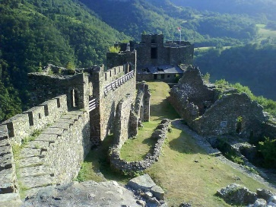
Усред Долине јоргована, ни на небу ни на земљи, уздиже се велика тврђава, средњевековни град Маглич.
ТВРЂАВЕ НА ДУНАВУ
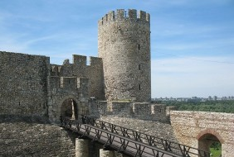
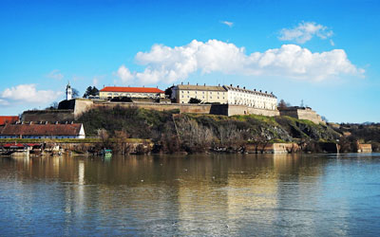
Петроварадинска тврђава Београдска тврђава

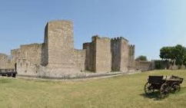
ПРАВОПИС: ПРАВИЛА ПИСАЊА ВЕЛИКОГ СЛОВА
Називи река пишу се почетним великим словом. Уколико се назив састоји из више речи, само прва реч се пише почетним великим словом: Сребрно језеро, Јадранско море, Поречка река, Јасеничка река, (али Велика Морава јер је Морава властито име)

Смедеревска тврђава Голубачка тврђава

Наставник: Оливера Абадић

ПЕСМЕ О РЕКАМА
„Дунаве, Дунаве, моје море  над тобом најлепше свићу зоре  Дунаву сам поклонио дан  и све ноћи из младости ране  Дунаву сам дао оно што сам знао  ал' ми зато није жао“ | „Ој, Мораво, ој, Мораво,  моје село равно.  Кад си равно, што си водоплавно!  Киша паде, те Морава дође,  Те поплави моје село равно,  А у селу Јованове дворе,  И у двору Јованову љубу.“ | У бој крените јунаци сви!  Крен'те и не жалите живот свој!  Цер да чује твој, Цер нек види бој.  А река Дрина славу, храброст  и јуначку руку српскога сина.

